**ENTREGABLE N° 08**

**PROYECTO PRELIMINAR 1**DESCRIPICIÓN DEL FUNCIONAMIENTO:

Nuestro sistema utiliza el agua de las precipitaciones almacenada en los micro reservorios proporcionados por el estado peruano para la región Puno (Mañazo), este esta conectado a un filtro de sedimentos a través de tubería que a su vez va conectada a una válvula solenoide que permitirá el paso del agua cuando los sensores de humedad del suelo, nivel de agua y lluvias se lo indiquen de acuerdo a programación previa a través del Arduino, una vez que atraviesa este irrigará subterráneamente a toda la parcela por goteo aprovechando la pendiente de las tuberías, cuando el nivel de agua del micro reservorio sea bajo se le mandará una señal a la válvula solenoide por medio del Arduino para que este se cierre, todo este sistema es alimentado por energía solar convertida en eléctrica por medio del sistema fotovoltaico.

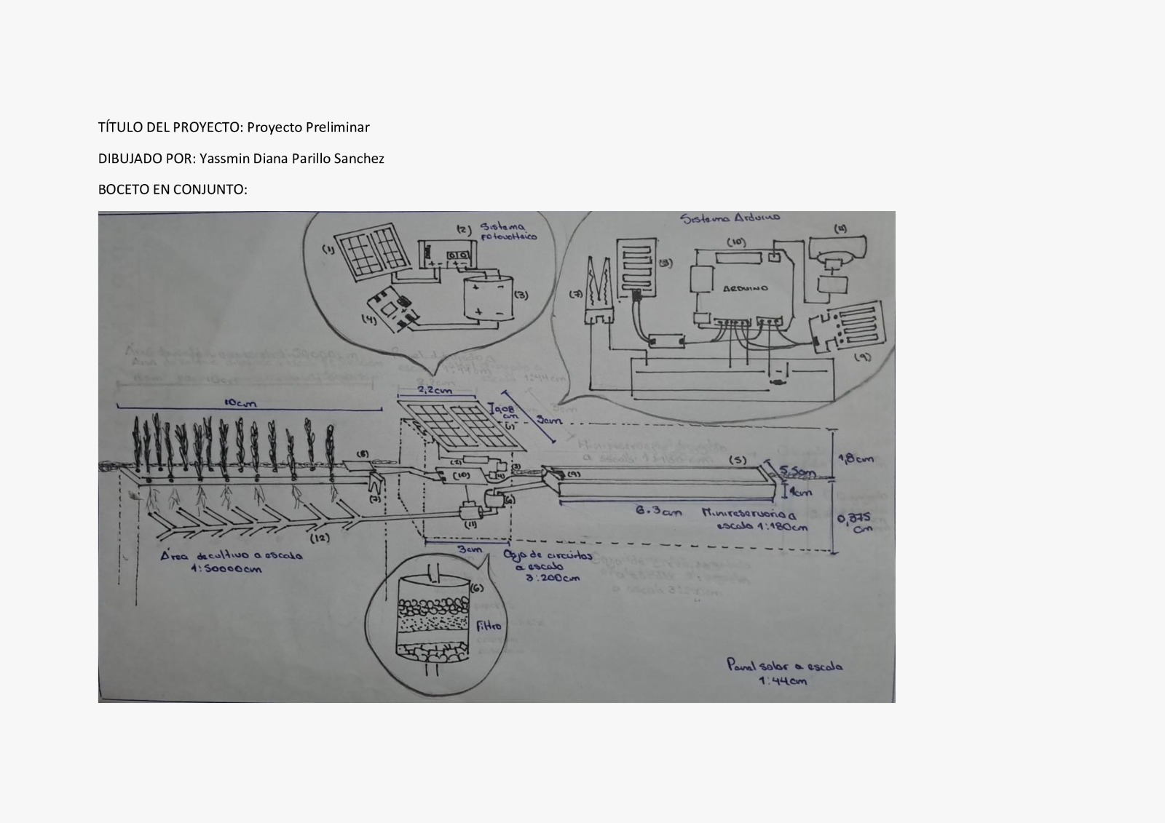

**

**PROYECTO PRELIMINAR 3**DESCRIPCIÓN DEL FUNCIONAMIENTO:

Este sistema es adaptado a los micro reservorios de la región Puno (Mañazo), cuenta con un techo de calaminas de plástico para evitar la evaporación del agua y así mismo será utilizado para la recolección de agua de las precipitaciones. El micro reservorio está conectado a un tuvo de PVC que transporta el agua a un sistema de filtro casero. Luego el agua será controlada a través de una válvula solenoide, este será automatizado por un Arduino programado que utilizará los datos recopilados por los sensores de humedad, lluvia y el sensor de nivel de agua. Finalmente, el sistema será capaz de optimizar la distribución del agua para un riego óptimo.  
